

**آزمایشگاه مدارهای منطقی**

**دانشکده مهندسی کامپیوتر دانشگاه صنعتی شریف**

تابستان 1402



**گروه شماره 1**

**سعید فراتی کاشانی - 401106299**

**معین آعلی - 401105561**

**حورا عابدین - 401106209**

**فهرست عناوین**

**1. عنوان آزمایش: 2**

**2. هدف از انجام آزمایش: 2**

**3. قطعات: 2**

**3.1. لیست قطعات: 2**

**3.2. دیتاشیت تراشه‌های استفاده شده: 2**

**4. شرح آزمایش: 3**

**4.1. انواع سیگنال های ورودی: 3**

**4.2. مدار پیاده‌سازی شده در پروتئوس: 4**

## عنوان آزمایش:

آشنایی با ALU، ثبات‌ها و گذرگاه داده .

## هدف از انجام آزمایش:

هدف از انجام این آزمایش آشنایی با ALU، ثبات‌ها و گذرگاه داده می‌باشد.

## قطعات:

### **لیست قطعات:**

* یک عدد تراشه 74181 - ALU
* دو عدد تراشه 74175 - Register
* دو عدد تراشه 74157 – MUX
* گیت‌های AND , OR , XOR , XNOR
* گیت NOT
* دوازده عدد LED
* هفت عدد Push Button

### **دیتاشیت تراشه‌های استفاده شده:**

* تراشه‌ی 74181:

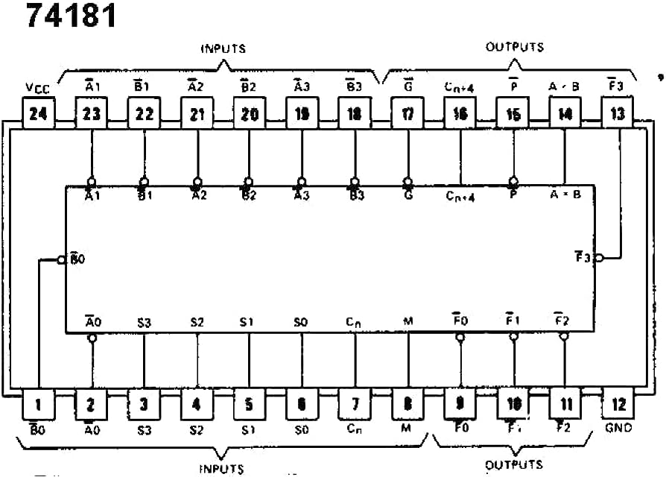

* 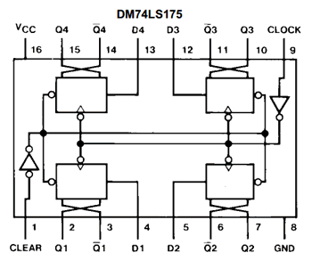تراشه‌ی 74175:
* تراشه‌ی 74157:

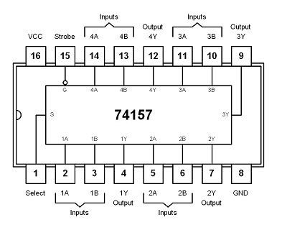

## **شرح آزمایش:**

می‌خواهیم مداری طراحی می‌کنیم که دارای دو ثبات A , B ، یک ALU و یک کنترل‌کننده است و با دادن کد‌های مختلف به کنترل‌کننده، اعمال مختلفی روی ثبات‌های A و B انجام می‌شود.

### **انواع سیگنال های ورودی:**

کد‌های سیگنال‌های ورودی را با استفاده از Push Button و به صورت یک عدد 3 بیتی D2D1D0 ورودی می‌دهیم.

* کد 1 : لود کردن ورودی در ثبات A
* کد 2 : لود کردن ورودی در ثبات B
* کد 3 : خروجی دادن ثبات A
* کد 4 : پاک کردن ثبات A
* کد 5 : NOT کردن ثبات A
* کد 6 : AND دو ثبات A , B را خروجی می‌دهد.
* کد 7 : SUM دو ثبات A , B را خروجی می‌دهد.

### **مدار پیاده‌سازی شده در پروتئوس:**

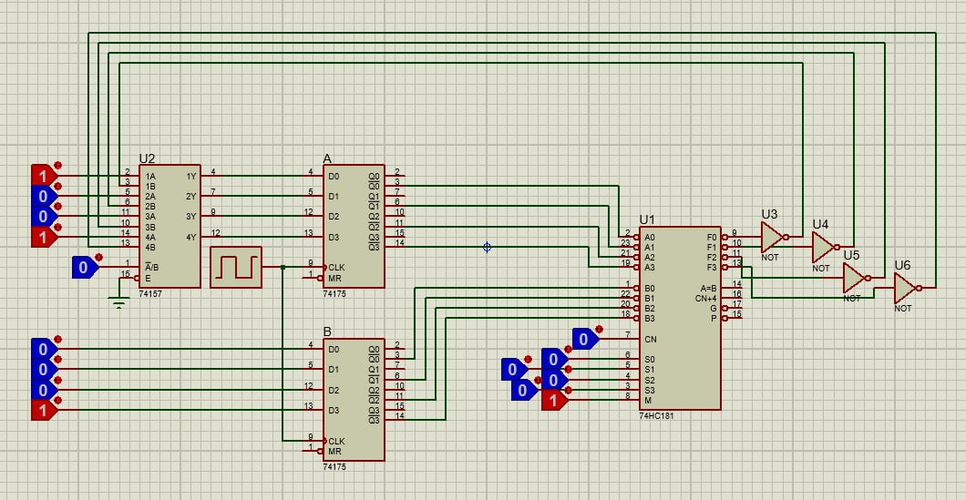

برای تراشه‌های استفاده شده 2 نوع دیتاشیت پیدا کردیم که با اولی مدار بالا را پیاده‌سازی کردم، اما در پروتئوس کار نمی‌کرد!

ناچاراً از دیتاشیت دوم استفاده کردیم و مدار زیر را پیاده‌سازی کردیم:

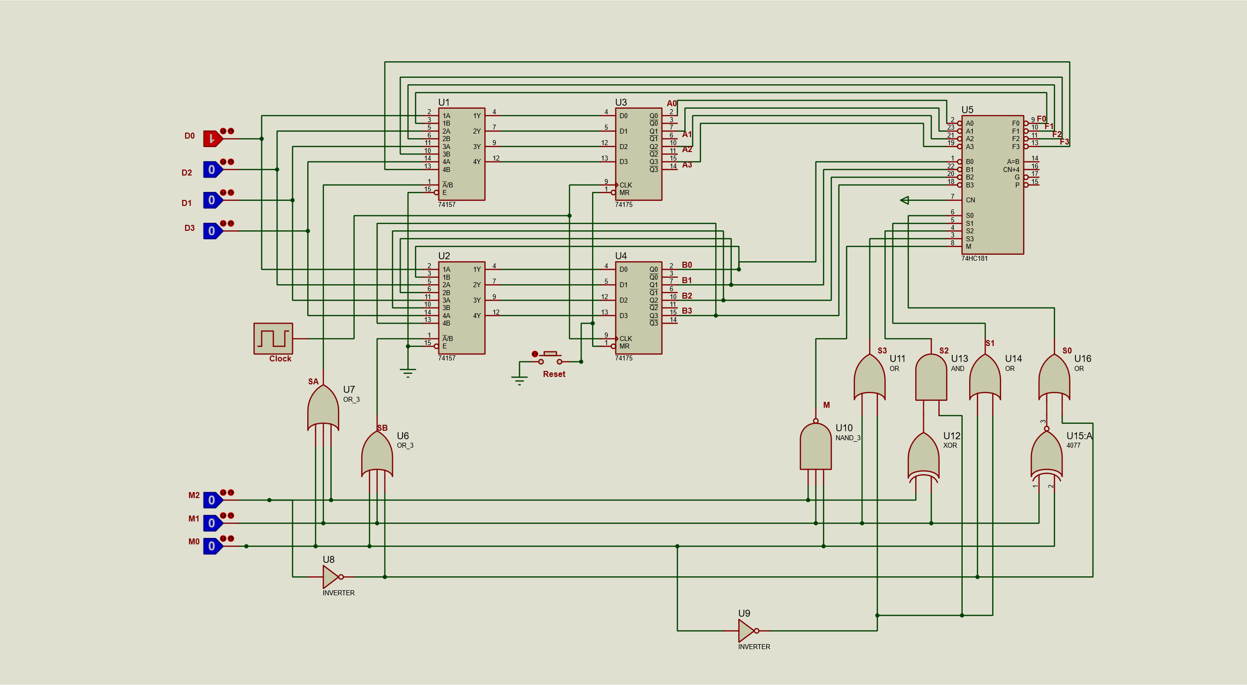

پین‌های D0 تا D3 ورودی‌های ما هستند و M0 تا M2 ورودی سیگنال‌های دستورات ما هستند.

کلاک قرار داده شده در این مدار به صورتی دستی عمل می‌کند، در صورت لزوم میتوان آن را با کلاک سنکرون تعویض کرد.

یک عدد دکمه‌ی Reset نیز برای برگرداندن ثبات ها به حالت پایه(0000) وجود دارد.

سیگنال‌های SA و SB که به ورودی A وB و مالتیپلکسرها متصل می شوند، تعیین‌کننده این هستند که خروجی MUX در ثبات اول بر حسب D0D1D2D3 ویا F0F1F3 باشد و در ثبات دوم بر حسب D0D1D2D3 و یا محتویات رجیستر B باشد.